Презентация по Окружающему миру

30.04.2020.тема: «Зачем нужны поезда»

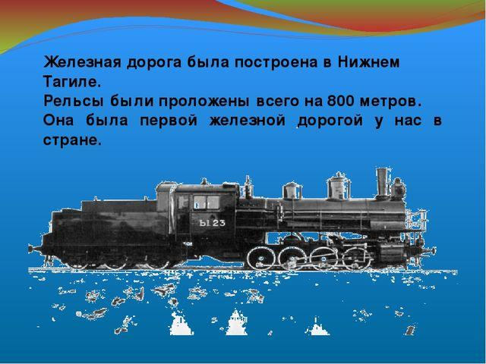
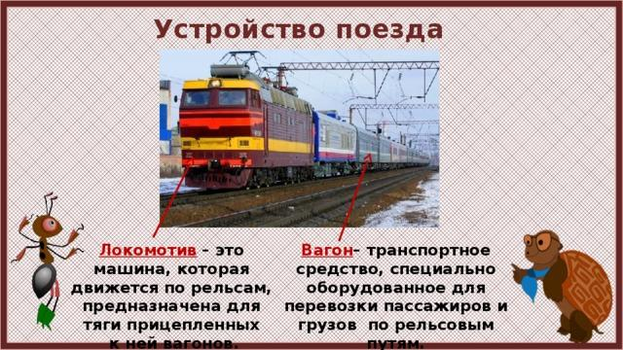
(Д/З стр. 62-63).

